Karta pracy nr 1 do scenariusza pt. „Listopad – miesiąc pamięci cz. I ”

Moja rodzina, moje korzenie.
Przed Tobą przykładowe drzewo genealogiczne do wykorzystania. Być może, potrzebujesz więcej okienek, żeby umieścić wszystkich członków Twojej rodziny? Dorysuj je. Od kogo zaczniesz, od najstarszych przodków, czy od najmłodszego rodzeństwa, a może od siebie?
Decyzja w Twoich rękach!
Poniżej zrób pierwszy szkic, jak rozmieścisz swoich członków rodziny, a potem uzupełnij drzewo lub stwórz własne, według autorskiego, Twojego pomysłu!

Miejsce na notatki i szkic

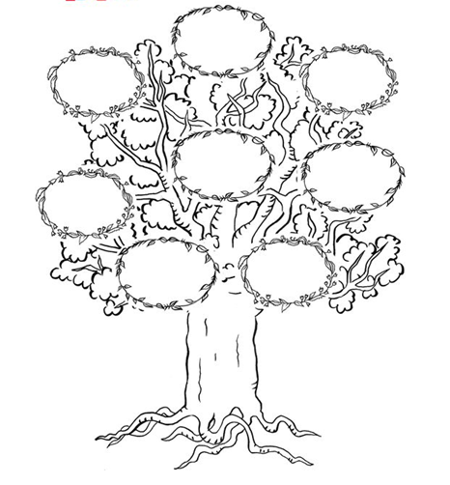

https://pl.pinterest.com/pin/82542605659171037/ dostęp 02.11.2020r

zał. nr 1

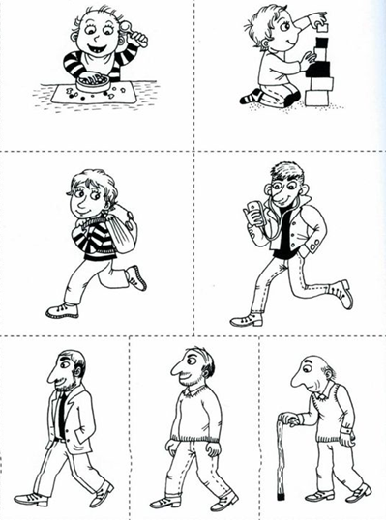

https://pl.pinterest.com/pin/664069907551544791/ dostęp 02.11.2020r

